阳光商城采购流程

超市直购采购流程
采购范围：采购项目预算金额为30万元以下的，采购人可在网上商城进行超市直购。
1.编报计划。预算单位按政府采购方式采购网上商城商品的，通过预算一体化系统，编制采购计划；预算单位按非政府采购方式采购网上商城商品的，可直接登录网上商城自建计划单实施采购。
2.下单产品。登录网上商城，采购人可根据需要选定商品，录入采购信息，向供应商直购下单。
3.供应商接单。
4.备案合同。供应商接单后，采购人生成超市采购合同，并与供应商签订盖章后生效。
5.验收评价。供应商按合同要求配送产品，采购人及时组织验收工作，核实产品内容，对供应商履约情况进行评价。

超市竞价采购流程
1.编报计划。
2.确定采购需求。采购人登录网上商城，进入后台管理，在超市竞价项目管理界面，新增竞价项目，可根据竞价需求模板设置的要求，通过选配商品参数，筛选确定参与竞价的品牌及商品范围。
3.发布竞价公告。采购人确定采购需求后，网上商城平台自动发布竞价公告。
4.供应商报价。供应商根据竞价公告要求，在满足竞价需求的前提下，在规定时间内报价。
5.成交结果确认。报价时间截止后，供应商按照报价由低到高排序，
6.备案合同。采购人按照商城内置合同模板，生成超市采购合同，并与供应商签订盖章后生效。
7.验收评价。供应商按要求配送产品，采购人及时组织验收工作，对供应商履约情况进行评价。

电子反拍流程
采购范围：网上商城超市采购通用标准商品适用于电子反拍。
1.计划立项。列入政府采购预算的项目，通过预算一体化系统编制采购计划；未列入政府采购预算的项目，采购人登录网上商城自建计划实施采购。
2.发布项目。采购人登录网上商城，选择商城超市上架任意商品，明确各种参数，发布电子反拍公告。
3.供应商报价。供应商登录网上商城，选择正在反拍的项目，对当前项目进行报价。
4.确认成交。报价时间截止后，系统自动按照报价由低到高排序，采购人按照顺序确认排名第一的供应商为成交供应商。
5.备案合同。采购人在电子反拍项目列表内，完善合同信息，生成合同文本。
6.验收评价。供应商按要求配送产品，采购人及时组织验收工作，对供应商履约情况进行评价。

阳光商城采购流程图
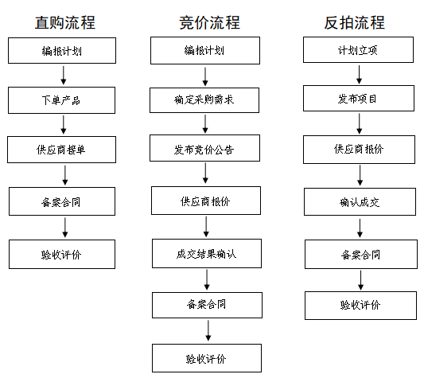

1.超市直购采购范围：采购项目预算金额为30万元以下的，采购人可在网上商城进行超市直购。
2.网上商城超市采购通用标准商品适用于电子反拍。低于本级超市直购限额标准的项目，采购人可以使用超市直购，也可以使用超市竞价或电子反拍；超过本级超市直购限额标准的项目，采购人可以使用超市竞价或电子反拍。

